2013年六合区中考一模数学卷

一、选择题（每小题2分，共12分）
1．3的相反数为 ( ▲ )
A．3 B．－3 C．$\frac{1}{3}$ D． $−\frac{1}{3}$
2．下列运算正确的是 ( ▲ )
A．a²＋a³=a⁵ B．a²•a³=a⁶ C．a³÷a²=a D．(a²)³=a⁸
3．在学雷锋活动中，我市青少年积极报名争当“助人为乐志愿者”，仅一个月就有107000人报名，将107000用科学记数法表示为 （ ）
A．$\text{10}\text{.}7×{\text{10}}^{4}$ B．$1\text{.}\text{07}×{\text{10}}^{5}$ C． D．
4．一名射击运动员在某次训练中连续打靶8次，命中的环数分别是7，8，9，9，10，10，8，8，这组数据的众数与中位数分别为（ ）
A．9与8 B．8与9 C．8与8.5 D．8.5与9
- 如图，直线上有三个正方形，若的面积分别为3和4，则b的面积为（ ）
a
b
c
l
A．3 B．4 C．5 D．7

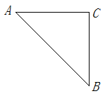
如图，△ABC为等腰直角三角形，∠C=90°，若在某一平面直角坐标

系中，顶点C的坐标为（1,1），B的坐标为（2,0）.则顶点A的坐

标是（ ）

A.(0，0) B.(1，0) C.(–1，0) D.(0，1)

二、填空题（每小题2分，共20分）
7．$2^{−1}+2^{0}=$ ▲ .
8．函数y＝中，自变量x的取值范围是 ▲ ．
9． 如图，平面上两个正三角形与正五边形都有一条公共边，则∠a等于 °．
10．如图，∠C＝36°，∠B＝72°，∠BAD＝36°，AD＝4，则CD＝ ．
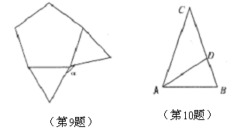

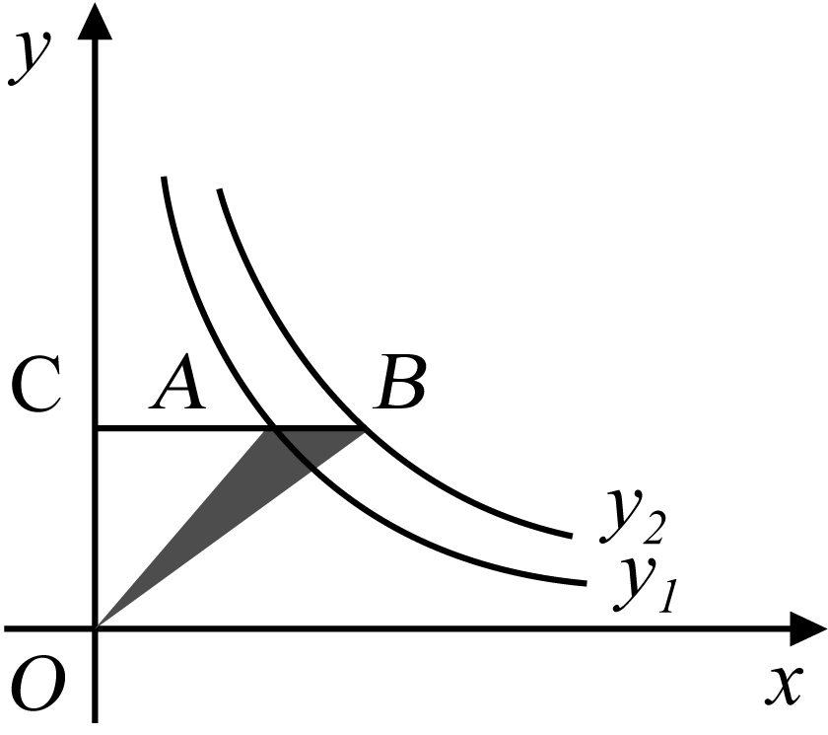
11．一个不透明的盒子里装有2个白球，2个红球，若干个黄球，这些球除了颜色外，没有任何其他区别．若从这个盒子中随机摸出一个是黄球的概率是$\frac{3}{5}$，则盒子中黄球的个数是 ▲ ．
12．反比例函数y₁＝$\frac{4}{x}$、y₂＝$\frac{k}{x}$（$k≠0$）在第一象限的图象如图，过y₁上的任意一点A，作x轴的平行线交y₂于B，交y轴于C．若S_{△AOB}＝1，则k＝ ．

- 一项工程，乙单独完成需12天，若先由甲单独做3天，则再由甲、乙合做6天可完成任务. 设甲单独做x天可完成任务，则可列出方程
__________________________ ___．
14. 如图，一个扇形铁皮OAB. 已知OA=60cm，∠AOB=120°，小华将OA、OB合拢制成了
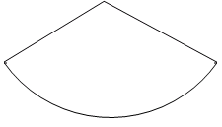
一个圆锥形烟囱帽(接缝忽略不计)，则烟囱帽的底面圆的半径为 cm.
120°
O
A
B

x
y
O
2
2
- 已知二次函数y＝ax²＋bx＋c的图象如图所示，则下列结论：①c＝2；
②b²－4ac<0； ③当x=1时，y的最小值为a+b+c中，正确的有
___________ _____[来源:Z。xx。k.Com]
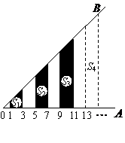
(第16题)
- 如图，，过上到点的距离分别为的
点作的垂线与相交，得到并标出一组黑色梯形，它们的面积
分别为．观察图中的规律，第n(n为正整数)
个黑色梯形的面积$S_{n}=$ ．

三、解答题（共88分）
17. (6分）化简，求值： $\frac{m^{2}−2m+1}{m^{2}−1}÷(m−1−\frac{m−1}{m+1}$） ，其中m=$\sqrt{2}$．

18. (6分） 解方程：$（x−1）^{2}−2(1+x)$=0．

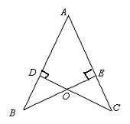
19. （7分）如图， AB=AC，CD⊥AB于D，BE⊥AC于E，BE与CD相交于点O．
(1) 求证：AD=AE；
(2) 连接BC，DE，试判断BC与DE的位置关系并说明理由．

- （7分）为了让学生了解“青奥”知识，我市某中学举行了一次“青奥知识竞赛”，共有1800
名学生参加了这次竞赛．为了解本次竞赛成绩情况，从中抽取了部分学生的成绩（得分
取正整数，满分为100分）进行统计．请你根据下面的频数分布表和频数分布直方图，
解答下列问题：
（1）频数分布表中a= ，b= ；
（2）补全频数分布直方图，画出频数折线图；
（3）若成绩在80分以上（不含80分）为优秀，则该校成绩没达到优秀的约为多少人？
频数分布直方图 频数分布表
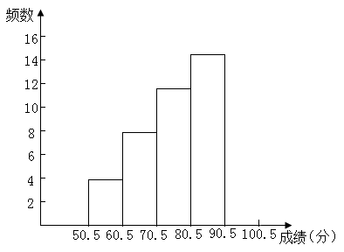
分组[来源:学科网] | 频数 | 频率
50.5～60.5 | 4 | 0.08
60.5～70.5 | 8 | 0.16
70.5～80.5 | 12 | 0.24
80.5～90.5 | 15 | 0.30
90.5～100.5 | a | b
合计

21.（7分）小明、小华和小亮三位小朋友到游乐场游玩，现要从三位小朋友中随机选出两
位玩跷跷板游戏.
(1) 请运用树状图或列表法，求小明恰好被选中的概率；
(2) 求恰好选中小明、小华两位小朋友的概率.

- （7分）如图，斜坡AC的坡度为$1:\sqrt{3}$，AC＝10米．坡顶有一旗杆
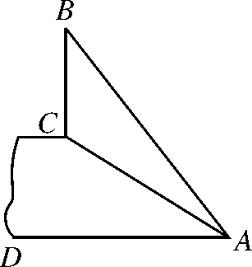
BC，旗杆顶端点B与点A有一条彩带AB相连，测得∠BAD＝56°，试
求旗杆BC的高度．
（精确到1米，≈1.7，sin56°≈0.8，cos56°≈0.6，tan56°≈1.5）
23．（7分）在解不等式＞2时，我们可以采用下面的解答方法：
① 当x+1≥0时，=x+1．
∴由原不等式得x+1＞2．∴可得不等式组$\left\{\begin{matrix}x+1≥0, \\ x+1>2\text{.}\end{matrix}\right.$
∴解得不等式组的解集为x＞1．
② 当x+1＜0时，=－（x+1）．
∴由原不等式得–（x+1）＞2． ∴可得不等式组$\left\{\begin{matrix}x+1<0, \\ (−(x+1)>2\text{.}\end{matrix}\right.$
∴解得不等式组的解集为x＜﹣3．
综上所述，原不等式的解集为x＞1或x＜﹣3．
请你仿照上述方法，尝试解不等式≤1．

24、（7分）我们可以将一个纸片通过剪切，结合图形的平移、旋转、翻折，重新拼接成一
个新的图形．如图，沿△ABC的中位线DE剪切，将△ADE绕点E顺时针旋转180°，
可得到□BCFD．请尝试解决下面问题（不写画法，保留痕迹，并作必要说明）：
（1）将梯形纸片剪拼成平行四边形：请在下图中画出示意图，要求用两种不同的画法，
并简要说明如何剪拼和变换的；
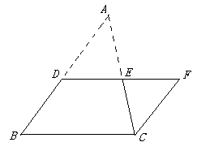
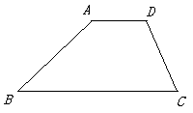

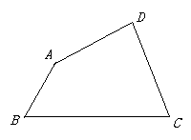
（2）如图，将四边形ABCD剪拼成平行四边形．在下图中画出示意图．

25. (7分）某商场以每个40元的进价购进一批篮球，如果以每个50元销售，那么每月可
售出200个．根据销售经验，售价每提高1元，销售量相应减少10个．
- 假设销售单价提高x元，那么销售1个篮球所获得的利润是__________元；这种篮
球每月的销售量是__________个；(用含x的代数式表示)
- 篮球的售价定为多少元时，每月销售这种篮球的利润最大？最大利润是多少？

26．（8分) 如图（1），四边形ABCD和BEFC都是平行四边形，A、B、E在一条直线上．
已知，AD=EF=6，AB=BE=2，∠E=${\text{60}}^{∘}$．如图（2）四边形ABCD可以沿着直线l左右
平移，移动后连接A、E、F、D形成四边形AEFD．
（1）在平移过程中，四边形AEFD是否可以形成矩形？如果可以，直接写出矩形的面
积；如果不可以，请说明理由；
（2）试探究如何平移，四边形AEFD为菱形（借助备用图，写出具体过程和结论）？
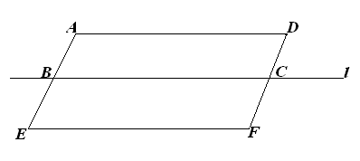
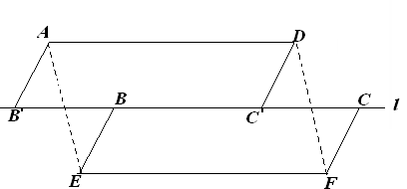

图（1）
图（2）
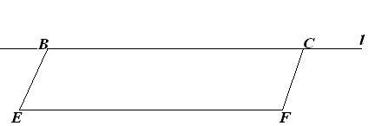

备用图（1）
备用图（2）

27．（9分）如图1，将底面为正方形的两个完全相同的长方体放入一圆柱形水槽内，并向
水槽内匀速注水，速度为v cm³/s，直至水面与长方体顶面平齐为止．水槽内的水深h
（cm）与注水时间 t （s）的函数关系如图2所示．根据图象完成下列问题：
（1）一个长方体的体积是_____________ cm³；
（2）求图2中线段AB对应的函数关系式；
（3）求注水速度v和圆柱形水槽的底面积S．
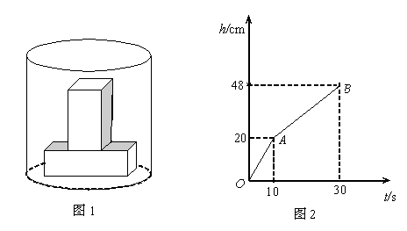

- （10分）如图1，直线l垂直于x轴，垂足的坐标为（1，0），点A的坐标为（2,1），
其关于直线l对称点为点B．若此时分别以点A，B为圆心，1cm为半径画圆，则此时
这两个圆外切．我们称⊙A与⊙B关于直线l “对称外切”．
（1）如图2若直线l是函数y= x的图象，⊙A是以点A为圆心，1cm为半径的圆．
判断函数y= x图象与⊙A的位置关系，并证明你的结论；
（2）请直接写出与⊙A关于函数y= x图象的“对称外切”的⊙B的圆心坐标．
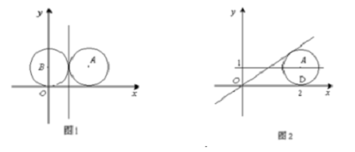

2013年六合区数学中考一模卷评分标准
一、选择题（每小题2分，共计12分）
题号 | 1 | 2 | 3 | 4 | 5 | 6
答案 | B | C | B [来源:学§科§网] | C | D | A
二、填空题（每小题2分，共计20分）
7． 8．x≠1 9．132${}^{{}^{∘}}$ 10．4 11．6 12． 6
13．$6(\frac{1}{\text{12}}+\frac{1}{x})+\frac{3}{x}=1\text{.}$ 14．20 15．①、③ 16．8n－4

三、解答题（本大题共12小题，共计88分）
17．（本题6分）
解：原式＝$\frac{m^{2}−2m+1}{m^{2}−1}÷\frac{(m−1)(m+1)−(m−1)}{m+1}$ ……………1分
＝$\frac{(m−1)^{2}}{(m−1)(m+1)}⋅\frac{m+1}{m^{2}−1−m+1}$……………3分
＝$\frac{m−1}{m+1}⋅\frac{m+1}{m^{2}−m}$ ＝$\frac{m−1}{m^{2}−m}$……………4分
＝$\frac{m−1}{m(m−1)}$ ＝$\frac{1}{m}$．……………5分
∴当m＝时，原式＝ ＝ ．……………6分
18．（本题6分）
解：原方程整理得：x²–4x–1＝0. ……………2分[来源:学科网ZXXK]
∴b²–4ac＝(–4)²–4×1×(–1)＝20＞0. ……………4分
∴x＝＝2±. ∴x₁＝2＋， x₂＝2–， ……………6分
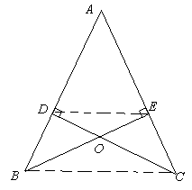
19．（本题7分）（1）证明：在△ACD与△ABE中，
∵∠A=∠A，∠ADC=∠AEB=90°，AB=AC，
∴ △ACD≌△ABE．…………………… 2分
∴ AD=AE． ……………………3分
(2) 互相平行 ……………………4分
在△ADE与△ABC中，
∵AD=AE，AB=AC，
∴ ∠ADE=∠AED ,∠ABC=∠ACB ……………6分
且 ∠ADE=180${}^{∘}$－∠A=∠ABC.
∴ DE∥BC． ……………7分

20．（本题7分）
（1）a＝ 11，b＝ 0.22 ；………………………………………………………… 2分
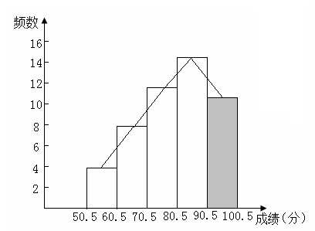
（2）

………………………………………………………………………………… 5分
（3）(4＋8＋12)÷50×1800＝864（名）．
答：估计该年级共有864名学生的成绩为优秀等级．…………………………… 7分
21．（本题7分）
（1） ………………………………………………………………………………… 2分
（2）方法一：画树状图如下：
第一次
小明
小亮
小华
小华
小华
小亮
小明
小明
小亮
第二次

所有出现的等可能性结果共有6种，其中满足条件的结果有2种. ………………… 5分
∴P（恰好选中小明、小华两位小朋友）＝. ……………………………………… 7分
方法二：
列表格如下：
 | 小明 | 小华 | 小亮
小明 |  | 小明、小华 | 小明、小亮
小华 | 小华、小明 |  | 小华、小亮
小亮 | 小亮、小明 | 小亮、小华

所有出现的等可能性结果共有6种，其中满足条件的结果有2种．
……………………………………………………………………………………5分
∴P（恰好选中小明、小华两位小朋友）＝. ……………………………7分
22．（本题7分）
解：延长BC交AD于点E，则∠AEB＝90°．
在Rt△ACE中，tan∠CAE＝＝，
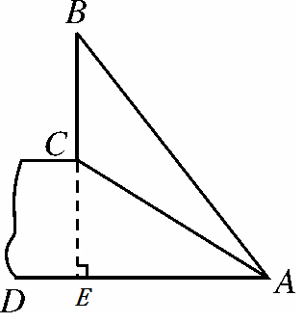
∴∠CAE＝30°． ∴CE＝5，AE＝5.
在Rt△ABE中，tan∠BAE＝ .
∴BE＝AE·tan∠BAE＝5×1.5 ≈ 13．
∴BC＝BE–CE＝8．
答：旗杆BC的高约为8米．
23．（本题7分）
解：①当x–2≥0时，＝x–2．∴由原不等式得x–2≤1．
∴可得不等式组．
∴解得不等式组的解集为2≤x≤3．……………………………3分
② 当x–2＜0时，＝ –（x–2）． ∴由原不等式得 –（x–2）≤1．
∴可得不等式组．
∴解得不等式组的解集为1≤x＜2． ……………………………6分
综上所述，原不等式的解集为1≤x≤3．……………………………7分
24．（本题7分）
（1）说明：E、F分别为AB、CD的中点．
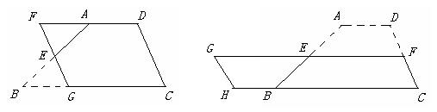

…………每个图2分

（2）E、H、F、G分别为AB、BC、CD、AD的中点．
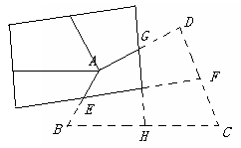

………………………本图3分

25．（本题7分）
解：（1）(10＋x)，200－10x； ……………………3分
- 设每月销售利润为w元，w＝(10＋x)( 200－10x)＝－10x²＋100x＋2000，
……………………5分
当x＝5时，w＝2250元，50＋5＝55．
答：当售价定为55元时，每月销售这种篮球的利润最大，最大利润是2250元．
……………………7分
26．（本题8分）
（1）12cm²； ……………………2分
（2）①如图，若四边形ABCD沿直线l向右平移形成菱形，过点A做AP⊥直线l，
∵∠AB′P＝60${}^{∘}$，∴∠B′AP＝30${}^{∘}$．∵AB＝2，∴B′P＝A B′＝1．
在Rt△AB′P中，根据勾股定理，得 AP²＝ AB′²－B′P²， ∴AP＝．
∵四边形AEFD为菱形，∴AE＝AD＝6．
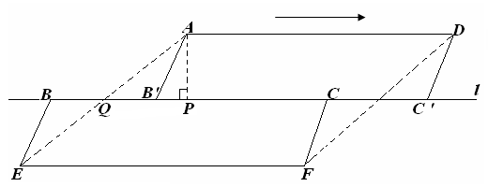
根据题意有A B′∥EB，∴∠EBQ＝∠A B′Q．
在△A B′Q和△EBQ中，
∠A B′Q ＝∠EBQ，
∠AQ B′＝∠EQB，
AB′＝EB,
∴△A B′Q≌△EBQ．
∴AQ＝QE＝3，BQ＝ B′Q＝BB′．
在Rt△AQP中，根据勾股定理，得 QP²＝ AQ²－ AP² . ∴QP＝．
∵B′Q＝ QP－B′P＝－1，
∴BB′＝2－2，即四边形ABCD沿直线l向右平移（2－2）cm可以得到菱形AEFD．
……………………5分
②如图，当四边形ABCD沿直线l向左平移形成菱形时，过点A做AP⊥直线l，
由①知 AP＝．
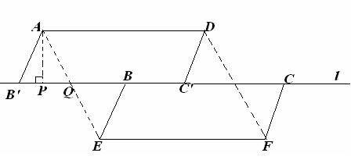
∵四边形AEFD为菱形，∴AE＝AD＝6．
根据题意有A B′∥EB，∴∠EBQ＝∠A B′Q .
在△A B′Q和△EBQ中，
∠A B′Q ＝∠EBQ，
∠AQ B′＝∠EQB，
AB′＝EB，
∴△A B′Q≌△EBQ．
∴AQ＝QE＝3，BQ＝ B′Q＝BB′．
在Rt△AQP中，根据勾股定理，得 QP²＝ AQ²－ AP²
∴QP＝．
∵B′Q＝ QP＋B′P＝＋1，
∴BB′＝2＋2，即四边形ABCD沿直线l向左平移（2＋2）cm可以得到菱形AEFD．
……………………8分
27．（本题9分）
（1）11200； ……………………3分
（2）解：设直线AB的函数关系式为y＝kx＋b，由A(10，20)，B（30，48）得，
解得：所以 y＝x＋6． …………………6分
（3）由题意得，
解得：
答：注水速度为cm³/s，底面积为cm²．…………………9分
28．（本题10分）
（1）设过点A与x轴平行的直线交y轴于点C，函数y＝ x的图象与直线AC交于点D，
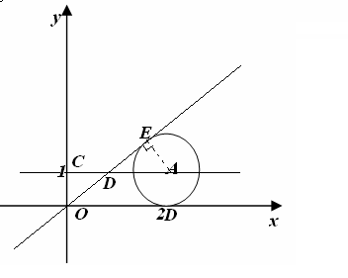
过点A作AE垂直于直线 y＝ x，垂足为E．
当y＝1时，x＝，即CD＝，∴AD＝2－ ＝．
在Rt△COD中，根据勾股定理，得 OD²＝ OC²＋CD²＝，
即OD＝．
∵AD＝ ，OD＝． ∴AD＝OD ． …………………3分
[来源:Z&xx&k.Com]
在△COD和△EAD中，
∠OCD ＝∠AED，
∠CDO＝∠EDA，
AD＝OD，
∴△COD≌△EAD． ∴AE＝CO＝1． ∴直线y＝ x与⊙A相切．
…………………6分
（2）点B(，)． …………………10分

